ZAŁOŻENIA DO PROJEKTU BUDOWLANEGO

dla zadania „Budowa jednostki kogeneracyjnej w CIEPŁO JAWOR Sp. z o.o.”, które będzie współfinansowane z Narodowego Funduszu Ochrony Środowiska i Gospodarki Wodnej z programu Ciepłownictwo Powiatowe.

Spis treści
I. Wytyczne ogólne 3
II. Stan istniejący 3
III. Zakres projektu budowlanego 6
IV. Proponowane rozwiązania 7
V. Wytyczne branży technologicznej 8
VI. Wymagania - Instalacje elektryczne 11
VII. System AKPiA 12
VIII. Warunki przyłączenia do sieci dystrybucyjnej 12
IX. Warunki przyłączenia do sieci gazowej 13
XI. Załączniki 13

Spis rysunków

Rysunek 1.Budynek istniejącej kotłowni 4
Rysunek 2.Budynek Moniuszki 2A 4
Rysunek 3.Pomieszczenia rozdzielnia nN 5
Rysunek 4.Rzut poziom +0.0 m 5
Rysunek 5.Budynek Moniuszki 2 A poziom +3,3m 5
Rysunek 6.Rzut poziom +3,3 m 6
Rysunek 7.Lokalizacja dyspozytorni 7
Rysunek 8.Lokalizacja pomieszczeń biurowych 7
Rysunek 9. Lokalizacja pomieszczeń socjalnych 8

I. Wytyczne ogólne

1. Wykonawca jest zobowiązany do wykonania Projektu budowlanego wraz ze wszystkimi uzgodnieniami do uzyskania pozwolenia na budowę włącznie.
Przed opracowaniem projektu Zamawiający oczekuje przedstawienia przez Wykonawcę koncepcji projektowej zmodernizowanego budynku oraz instalacji kogeneracyjnej z silnikami gazowymi wraz z opisem wyposażenia i działania.
Zamawiający wniesie swoje uwagi do proponowanych rozwiązań i wyda zalecenia do uwzględnienia w dokumentacji projektowej.
Przed złożeniem wniosku Wykonawcy o wydanie decyzji pozwolenie na budowę zgodnie z Prawem Budowlanym niezbędne będzie uzyskanie akceptacji od Zamawiającego rozwiązań projektowych zawartych w projekcie budowlanym.
2. Dokumentację należy sporządzić w języku polskim.
3. Wykonawca projektu złoży oświadczenie, że projekt jest kompletny i wykonany zgodnie z obowiązującymi przepisami, normami i zasadami wiedzy technicznej.

II. Stan istniejący

Ciepło Jawor Sp. z o.o. prowadzi działalność w zakresie wytwarzania, przesyłu i dystrybucji ciepła do odbiorców zlokalizowanych na terenie miasta Jawor w tym odbiorców instytucjonalnych. System ciepłowniczy Jawor zasila kotłownia przy ul. Kuzienniczej. Aktualnie Ciepło Jawor posiada decyzję Starosty jaworskiego o numerze GNIŚ.6226.1.2016 z dnia 29 grudnia 2016 roku na zezwolenie na emisję gazów cieplarnianych z instalacji przy ulicy Kuzienniczej 4 w Jaworze, objętej systemem handlu uprawnieniami do emisji gazów cieplarnianych o nominalnej mocy cieplnej powyżej 20 MW, składająca się z dwóch kotłów wodnych WR-10 z rusztem mechanicznym o nominalnej mocy cieplnej w paliwie 15,51MWt, kotła WR-5 z rusztem mechanicznym o nominalnej mocy 8,28MWt, pracujący zamiennie z kotłem WLM-5 z rusztem mechanicznym o nominalnej mocy cieplnej 8,28 MWt, z których gazy odlotowe odprowadzane są za pomocą emitora E-1 oraz kocioł wodny WR-10 z rusztem mechanicznym o nominalnej mocy 15,51MWt, z którego gazy odlotowe odprowadzane są za pomocą emitora E-2: kotły opalane miałem węglowym, natomiast gazy odlotowe oczyszczane są
z wykorzystaniem baterii cyklonów”.
Spółka sprzedaje ciepło do odbiorców zasilanych za pośrednictwem sieci ciepłowniczej o parametrach 130/70 st. C i ciśnieniu do 1,6 MPa.

Budynki po byłej kotłowni węglowej przy ul. Moniuszki są w dobrym stanie technicznym z możliwością zaadaptowania pod potrzeby elektrociepłowni.
Urządzenia po byłej kotłowni są zdemontowane.
Obecnie na działce o nr 143 w mieście Jawor znajduje się przepompownia wody sieciowej, stacja uzdatniania wody, siedziba CJ, rozdzielnia 20kV.
Budynek istniejącej kotłowni jest wykonany w konstrukcji stalowej z obudowa z płyty warstwowej na osnowie poliuretanu. Budynek posiada stalową stolarkę drzwiową stalową.

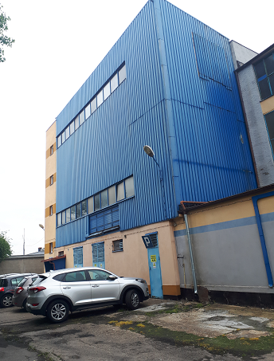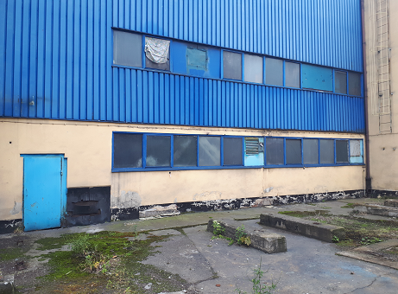
Rysunek 1. Budynek istniejący przy ul. Moniuszki 2A
Na poziomie +0.0m od strony komina znajdują się fundamenty po bateriach odpylaczy spalin i plac składowy żużla, nieużytkowane betonowe zbiorniki wody uzdatnionej, neutralizatory ścieków.
Z drugiej strony znajdują się pomieszczenia rozdzielni nN, SN, stacji transformatorowej.

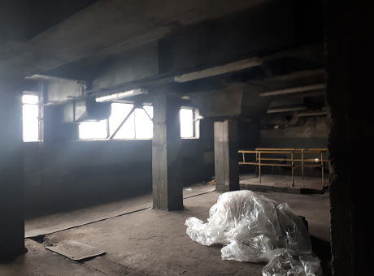

Rysunek 2. Poziom 0,00m - Budynek istniejący przy ul. Moniuszki 2A

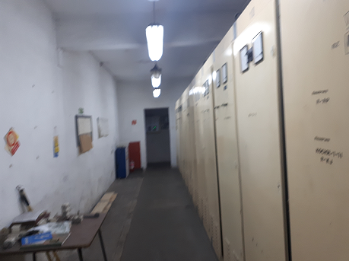

Rysunek 3.Pomieszczenia rozdzielnia nN - Budynek istniejący przy ul. Moniuszki 2A
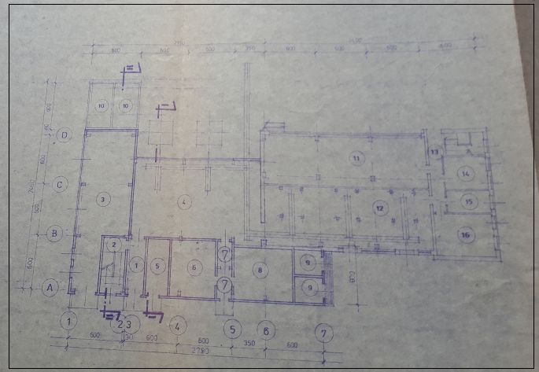
Rysunek 4.Rzut poziom +0.0 m - Budynek istniejący przy u. Moniuszki 2A

Na poziomie +3,3m znajduje się pomieszczenie po zlikwidowanych kotłach i kolektorach kotłowni węglowej.
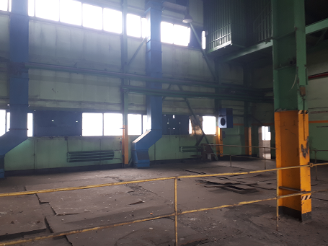
Rysunek 5. Rzut poziom +3,3m - Budynek istniejący przy u. Moniuszki 2A
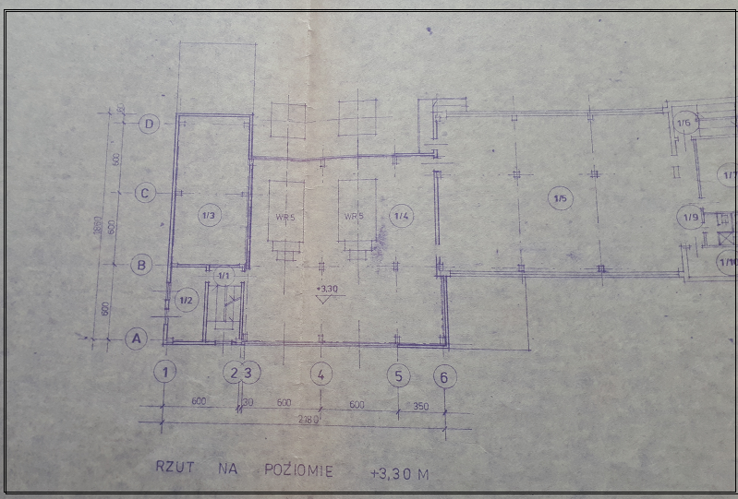
Rysunek 6.Rzut poziom +3,3 m - Budynek istniejący przy u. Moniuszki 2A

III. Zakres projektu budowlanego

Zamawiający oczekuje dokumentacji budowlanej w zakresie umożliwiającym uzyskanie prawomocnej decyzji pozwolenia na budowę.

IV. Proponowane rozwiązania

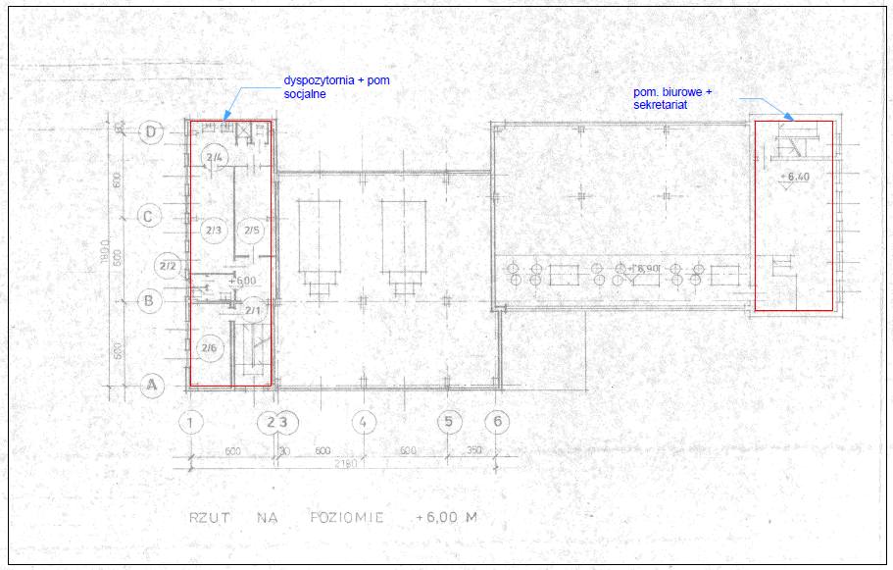

Rysunek 7.Lokalizacja dyspozytorni - Budynek istniejący przy u. Moniuszki 2A

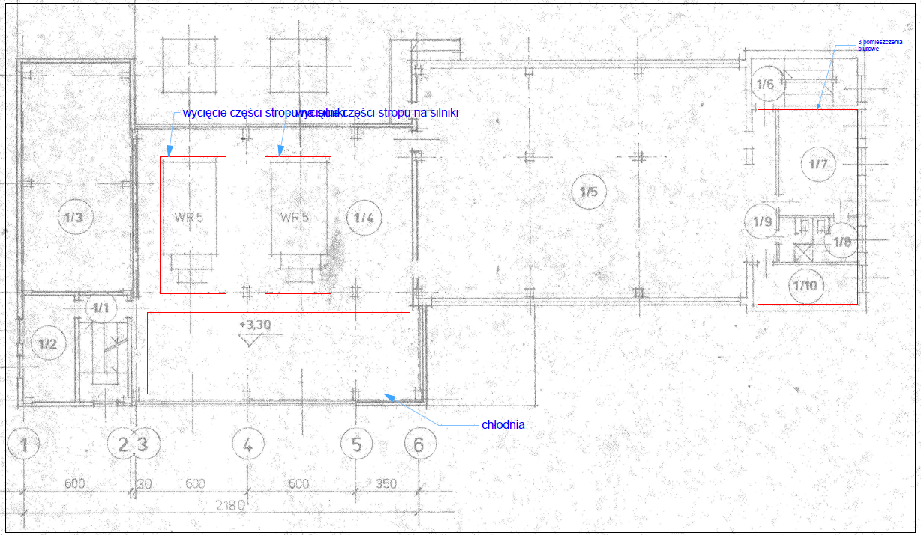
Rysunek 8.Lokalizacja pomieszczeń biurowych - Budynek istniejący przy u. Moniuszki 2A
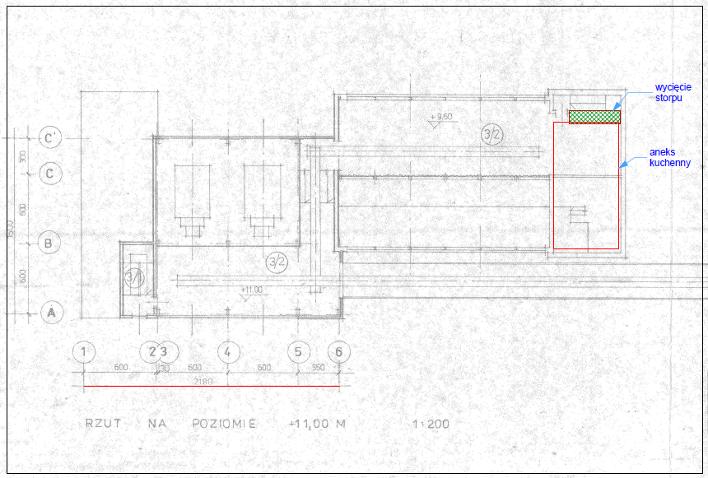
Rysunek 9. Lokalizacja pomieszczeń socjalnych - Budynek istniejący przy u. Moniuszki 2A

V. Wytyczne branży technologicznej

Wykonanie Instalacji kogeneracyjnej z silnikami gazowymi zrealizowane w ramach Przedsięwzięcia składać się będzie z następujących, Zasadniczych Elementów Obiektu:
1.Obiekty budowlane, w tym m.in.:
  - Wykonanie niezbędnych prac modernizacyjnych istniejącego budynku kotłowni, związanych z dostosowaniem istniejących pomieszczeń do zabudowy instalacji kogeneracyjnej, wykonanie elewacji budynku i konstrukcji pod montaż kolektorów słonecznych na dachu.
2.Urządzenia technologiczne, w tym m.in.:
  - Silnik gazowy wraz z generatorem synchronicznym 0,4 kV wraz z kompletnym wyposażeniem pomocniczym;
  - Układ wentylacji mechanicznej dla układu kogeneracyjnego, zapewniający odpowiednią ilość powietrza do spalania i celów wentylacyjnych, składający się z czerpni powietrza zainstalowanej od strony generatora i wyrzutni powietrza zlokalizowanej po przeciwległej stronie. Układ wentylacji musi stanowić integralną cześć pomieszczenia.
  - Układ wstępnego podgrzewu powietrza wentylacyjnego, poprzez zainstalowanie nagrzewnicy powietrza wlotowego wykorzystującej ciepło niskotemperaturowe z chłodzenia intercoolera II-stopnia silnika gazowego po stronie czerpni powietrza lub inne rozwiązanie zapewniające odpowiednią temperaturę powietrza wentylacyjnego.
  - Aparatura kontrolno-pomiarowa i diagnostyczna silnika, generatora i pozostałego wyposażenia układu wraz ze sterowaniem i rozdzielnica niskiego napięcia i miejscem dla operatora (wyposażone w klimatyzację),
  - Układ uzupełniania i wymiany oleju smarnego zainstalowany w osobnym pomieszczeniu, składający się z dwóch stalowych zbiorników na olej świeży i zużyty, każdy o pojemności min. 1000 l wraz z pompą i odpowiednią armaturą. Pomieszczenie ze zbiornikami oleju musi być wyposażone w wannę olejową o odpowiedniej pojemności, zabezpieczającą przez wyciekiem oleju.
  - Układ detekcji dymu, oraz wycieku gazu. System powinien składać się z odpowiedniej ilości czujników dymu wraz z centralką, oraz czujki wykrywania gazu zainstalowanej w przedziale silnika w pobliżu ścieżki gazowej i systemem elektronicznego wykrywania i alarmowania.
  - Na obiegu odzysku ciepła z modułu należy zainstalować płytowy wymiennik ciepła oddzielający układ chłodzenia silnika od układu wodnego po stronie sieci.
  - Orurowanie obiegu odzysku ciepła oraz obiegów chłodzących wykonać przy pomocy rur bezszwowych, spawanych z izolacją z wełny mineralnej pokrytej arkuszami blachy aluminiowej.
  - Ściany pomieszczeń silników powinny posiadać izolację akustyczną gwarantującą dotrzymanie wymaganego poziomu redukcji emisji hałasu
  - w pomieszczeniu powyżej komór silnika należy zlokalizować instalację odzysku ciepła ze spalin w tym:
  - Tłumik spalin, oraz komin ze stalową konstrukcją wsporczą, wraz z króćcem pomiarowym do podłączenia analizatora spalin.
  - Wymiennik ciepła spaliny/woda, wraz z bypassem spalin;
  - Chłodnice awaryjne umożliwiające pracę silników bez odbioru ciepła. Wielkość chłodnic należy uzgodnić z Zamawiającym.
  - System wentylacji pomieszczenia instalacji odzysku ciepła ze spalin.
  - Suwnice umożliwiające serwis i konserwacje podzespołów silników o udźwigu dostosowanego do masy największego podzespołu.
  - Suwnice muszą zapewnić łatwy dostęp i transport wszystkich potrzebnych części
3.Instalacje sanitarne wewnętrzne.
- Przyłącza i sieci sanitarne: wod-kan. oraz ciepłownicze
- stację transformatorową
- rozdzielnie SN i nN

Parametry urządzeń
1. Agregat kogeneracyjny z instalacją odzysku ciepła i kominem
Agregat kogeneracyjny powinien posiadać następujące parametry:
- Agregat kogeneracyjny z generatorem synchronicznym 0,4 kV, 50Hz przeznaczonym do spalania gazu ziemnego wysokometanowego grupy E (GZ-50),
- Prądnica o napięciu 0,4 kV przystosowana do pracy z tolerancją ±10%.
- Parametry pracy ciągłej Agregatu na gazie ziemnym GZ-50 przy trybie pracy równoległej z siecią:
- Moc znamionowa elektryczna brutto min : 2300 kW (na zaciskach prądnicy),
- Sprawność produkcji energii elektrycznej : min. 43,0%
- Łączna moc cieplna użyteczna : min 2300 kW

2. Kocioł wodny 3 MW

Kocioł gazowy wraz z systemem kominowym powinien spełniać następujące wymagania:
- trójciągowy płomienicowo-płomieniówkowy,
- wyposażenie zgodnie z Dyrektywą Urządzeń Ciśnieniowych PEC,
- sprawność nie mniejsza niż 95%,
- ciśnienie 16 bar,
- temperatura 130°C,
- moc nie mniejszy niż 2,7 MW.
- Kocioł gazowy należy wyposażyć w szafę sterowniczą:
- typ obudowy IP 54,
- wykonanie z blachy stalowej,
- urządzenia w szafie montowane na płycie montażowej,
- kable prowadzone w kanałach kablowych,
- Wyposażenie szafy powinno zawierać:
- wyłącznik główny z blokadą,
- sterownik swobodnie programowalny zintegrowany z panelem graficznym,
- wyświetlacz dotykowy wielofunkcyjny,
- Wyświetlacz powinien spełniać podstawowe funkcje
- regulacja mocy kotła
- rejestracja czasu pracy kotła i palnika,
- rejestracja ilości startów,
- rejestracja temperatur spalin,
- rejestracja ciśnienia,
- rejestracja temperatury.
- Wymagania
- Przewody gazowe powinny być wykonane z atestowanych rur bez szwu.
- Oznakowanie kotła winno być wyraźne i trwałe,
- Kocioł powinien posiadać oznakowanie znakiem CE oraz być wyposażony w tabliczkę znamionową określającą nazwę lub znak wytwórcy, numer fabryczny, rok produkcji, nominalną moc cieplną max. ciśnienie robocze, rodzaj paliwa.
- Kocioł wyposażyć w termometr o podziałce 1°C oraz manometr o dokładności od 0,01MPa.
- Kocioł powinien mieć zawór napełniający i zawór spustowy zainstalowany w najniższym punkcie części wodnej kotła.
- Kocioł wyposażyć w zawór bezpieczeństwa zgodnie z PN-92/M-74101 i przepisami UDT.
- Kocioł wyposażyć w elektroniczny regulator temperatury wody grzewczej
- Sterownik przy kotle winien spełniać wymogi UDT.
- panel obsługowy kotła winien być w języku polskim,
- Kocioł winien być wyposażony w zabezpieczenie przed zanikiem ciągu kominowego (przerywacz ciągu kotła z czujnikiem ciągu kominowego),
- kotłownię wyposażyć w system zdalnego nadzoru .System zdalnego nadzoru wyposażyć w minimum 4 rozdzielne wejścia dla sygnałów analogowych z urządzeń obcych takich jak np. ostrzeżenie o wypływie gazu z detektora gazu.
3.Palnik kotła.
Kocioł należy wyposażyć w modulowany palnik przystosowany do spalania gazu typu E GZ-50. Zespoły i części powinny być zabezpieczone przed przypadkowym rozregulowaniem lub samoczynnym rozłączeniem. Palnik powinien mieć króćce do podłączenia przyrządu mierzącego ciśnienie paliwa - zaleca się montaż króćca przed dyszami.
Przewody giętkie służące do połączenia palnika z rurociągiem doprowadzającym paliwo powinien spełniać wymagania eksploatacyjne dotyczące ciśnienia, temperatury, agresywności paliwa i otoczenia kotła. Przewody paliwowe winny być wyposażone w urządzenia filtrujące zainstalowane pomiędzy głównym zaworem odcinającym a palnikiem.
Palnik gazowy powinien spełniać następujące wymagania :
- zasilanie trójfazowe ,400 V,50 Hz,
- klasa izolacji F,
- stopień ochrony IP 55,
- klasa efektywności IE 2,
4. Komin
Komin powinien spełniać następujące wymagania:
- komin należy wyposażyć w tłumik, jeżeli to będzie konieczne,
- komin winien być przystosowany do pracy z nadciśnieniem 50 mbar,
- posadowienie komina winno być na poziomie +0,00 m ,
- wymagane jest, aby wysokość i średnica emitorów (kominów) została określona na podstawie obliczeń rozprzestrzenia się zanieczyszczeń gazowych i pyłowych w powietrzu wg Rozporządzenia Ministra Środowiska z dnia 26 stycznia 2010r w sprawie wartości odniesienia dla niektórych substancji w powietrzu.
- materiały, z których wykonany jest komin powinny posiadać aktualne certyfikaty CE. Przewody spalinowe powinny być wykonane ze stali o podwyższonej odporności na korodowanie.
- przewód spalinowy oraz komin powinien charakteryzować się wysoką trwałością i niezawodnością oraz odpornością na działanie kondensatu.
- przewody spalinowe należy zamontować na konstrukcjach wsporczych
- przewody kominowe należy wyposażyć w instalację do odprowadzania i neutralizacji skroplin,
- neutralizację skroplin należy wykonać na poziomie odżużlania,
- na przewodach kominowych muszą być zamontowane otwory do wprowadzenia standardowych króćców pomiarowych w celu wykonania pomiarów emisji,
- należy zabezpieczyć wylot komina przed oblodzeniem,
- przewody spalinowe należy izolować wełną mineralną o grubości min. 50 mm.

5. Kolektory słoneczne

Projekt instalacji solarnej powinien zawierać schematy elektryczne, rysunki i rzuty oraz część opisową i obliczeniową niezbędne do prawidłowego wykonania instalacji solarnej. Instalację należy wykonać w oparciu o kolektory wielkogabarytowe. Zakładana moc łączna kolektorów 45 kW. Orientacja oraz kąt nachylenia paneli względem poziomu powinien być dobrany w sposób umożliwiający optymalną prace układów i uzyskanie możliwie największej ilości energii.

6. Stacja uzdatniania wody o wydajności 5 m3/h

Parametry wody uzdatnionej powinny spełniać wymagania określone przez producenta kotła gazowego agregatu kogeneracyjnego i PN dotyczącej wody w systemach ciepłowniczych .

VI. Wymagania - Instalacje elektryczne

Instalacje elektryczne winny zapewnić ciągłą dostawę energii elektrycznej o właściwych parametrach, zarówno do zasilania urządzeń elektrycznych jak też oświetlenia.
Szafy pomiarowo-elektryczne należy wyposażyć w urządzenie podtrzymujące napięcie.
1. Instalacje elektryczne należy zaprojektować w sposób gwarantujący bezpieczne użytkowanie tych urządzeń zapewniając:
- ochronę przed porażeniem elektrycznym, przepięciami łączeniowymi i atmosferycznymi, pożarem oraz innymi zagrożeniami spowodowanymi pracą urządzeń elektrycznych.
- należy zaprojektować osobne przewody neutralne N i ochronne PE,
- należy stosować przewody miedziane prowadzone w korytkach i rurkach ochronnych,
- obwody odbiorcze należy wyposażyć w wyłączniki instalacyjne nadmiarowe, a w wypadkach uzasadnionych, nadmiarowo-prądowe,
- należy wykonać połączenia wyrównawcze, główne oraz miejscowe, łączące przewody ochronne z uziomami i konstrukcjami stalowymi,
- wszystkie złącza należy zaprojektować w miejscach dostępnych dla kontroli i obsługi,
- trasy ułożenia przewodów winny przebiegać w liniach prostych równoległych do krawędzi ścian i stropów,
- w celu poprawy skuteczności działania ochrony przeciwporażeniowej, należy wykorzystać dostępne uziomy naturalne,
- Urządzenia i instalacje elektryczne jak również inne instalacje w budynku, należy rozmieścić tak, aby wzajemnie nie oddziaływały niekorzystnie na siebie.
2.Instalację oświetlenia wewnętrznego oraz oświetlenia awaryjnego należy wykonać w oparciu o oprawy ledowe.
- W halach należy stosować przewody z żyłami miedzianymi

VII. System AKPiA

System AKPiA winien być zaprojektowany w taki sposób, aby wykorzystywał najnowocześniejszą, lecz sprawdzoną technologię elementów elektronicznych i teleinformatycznych na rynku. Głównymi kryteriami przy opracowaniu winny być:
- dobra komunikacja człowiek - maszyna podczas konfigurowania i obsługi systemu.
- możliwie najwyższa niezawodność
- minimalna konserwacja, optymalizacja serwisowania
- efektywne zarządzanie,
- standaryzowane rozwiązania
- integracja z aktualnie stosowanymi rozwiązaniami

System komunikacji winien posiadać rozwiązania gwarantujące wysoką niezawodność transmisji danych. Nadzorujące systemy teleinformatyczne SCADA (z zabezpieczeniem antywirusowym) typu sieciowego w technologii klient /serwer z możliwością zastosowania rozwiązań Web-owych oraz powinny wykorzystywać otwarte standardy przemysłowe, zaawansowane technologie internetowe z jednoczesnym zapewnieniem najwyższego poziomu ochrony dostępu i funkcjonalności.
Wskaźniki MTBF dla poszczególnych typowych podzespołów takich jak karty we/wy, jednostki centralne stacji będą większe niż 100 000 h.
Zaprojektowany system teleinformatyczny powinien umożliwiać zintegrowanie z istniejącymi kotłami wodnymi zakres integracji należy uzgodnić z Zamawiającym.

VIII. Warunki przyłączenia do sieci dystrybucyjnej

Dystrybucję energii elektrycznej na terenie Jawora prowadzi Tauron Dystrybucja S.A. Ciepło-Jawor Sp. z o.o. posiada warunki przyłączenia do sieci dystrybucyjnej TAURON Dystrybucja o numerze WP/089188/2019/002R00 z dnia 14.06.2021r.

IX. Warunki przyłączenia do sieci gazowej

Operatorem Systemu Dystrybucyjnego na terenie Miasta Jawor jest Polska Spółka Gazownictwa Sp. z o.o., Oddział we Wrocławiu.
Ciepło Jawor posiada wydane warunki przyłączenia do sieci gazowej nr S001/0000036142/00001/2022/00000 z dnia 31.03.2022 dla następujących parametrów:
1. Moc przyłączeniowa 1258 m³/h,

XI. Załączniki
A. Mapa do celów projektowych
B. Wypis i wyrys z miejscowego planu zagospodarowania przestrzennego z dn. 15.02.2021r.
C. Warunki przyłączenia do sieci gazowej
D. Warunki przyłączenia do sieci OSD

